ФЕДЕРАЛЬНОЕ АГЕНТСТВО ЖЕЛЕЗНОДОРОЖНОГО ТРАНСПОРТА
Федеральное государственное бюджетное образовательное учреждение высшего образования
«Петербургский государственный университет путей сообщения
Императора Александра I»
(ФГБОУ ВО ПГУПС)

Кафедра «Водоснабжение, водоотведение и гидравлика»

РАБОЧАЯ ПРОГРАММА

дисциплины

Б1.В.ДВ.5.1 «РЕШЕНИЕ ПРИКЛАДНЫХ ЗАДАЧ НА ЭВМ»
08.04.01 «Строительство»

по магистерской программе «Технология и сооружения для очистки сточных вод на предприятиях транспорта и в системах ЖКХ»

Форма обучения – очная

Санкт-Петербург
2018

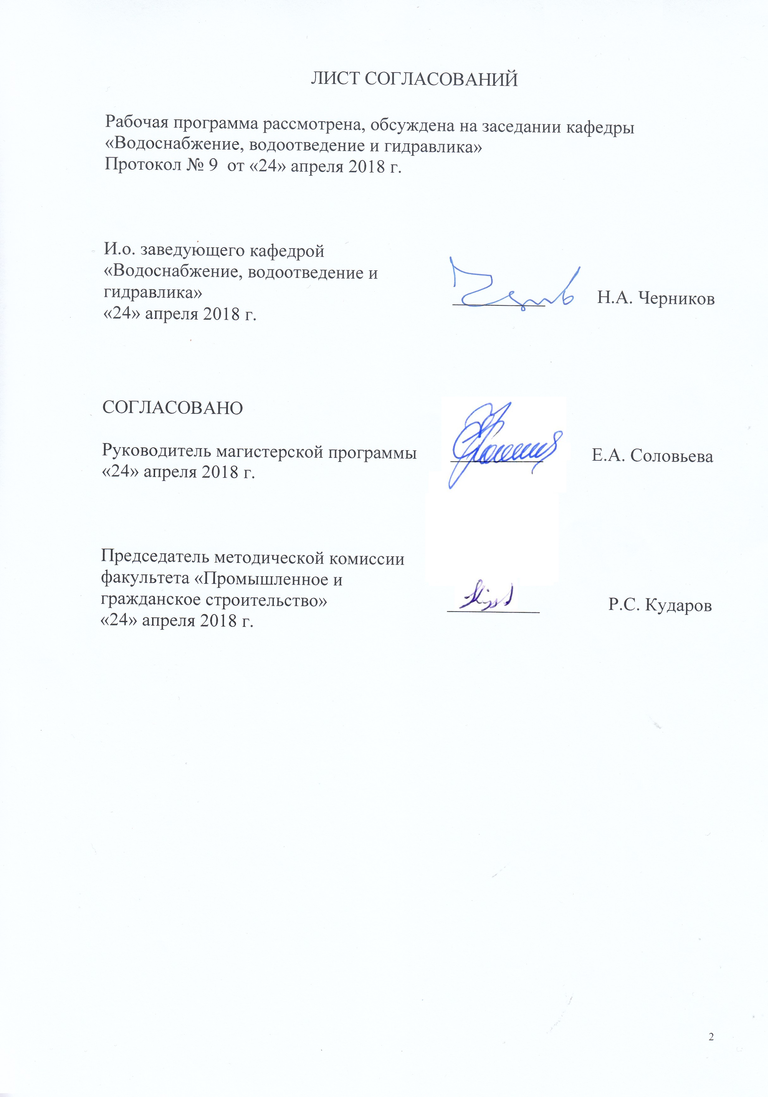
ЛИСТ СОГЛАСОВАНИЙ

Рабочая программа рассмотрена, обсуждена на заседании кафедры
«Водоснабжение, водоотведение и гидравлика»
Протокол № 9 от «24» апреля 2018 г.

И.о. заведующего кафедрой «Водоснабжение, водоотведение и гидравлика» | __________ | Н.А. Черников
«24» апреля 2018 г.

СОГЛАСОВАНО  Руководитель магистерской программы | __________ | Е.А. Соловьева
«24» апреля 2018 г.

Председатель методической комиссии факультета «Промышленное и гражданское строительство» | __________ | Р.С. Кударов
«24» апреля 2018 г.

1. Цели и задачи дисциплины

Рабочая программа составлена в соответствии с ФГОС ВО, утвержденным «30» октября 2014 г., приказ № 1419 по направлению 08.04.01 «Строительство» (уровень магистратуры)», по дисциплине «Решение прикладных задач на ЭВМ».
Целью изучения дисциплины является: подготовка магистров в области проектирования, строительства, эксплуатации и исследования работы сетей и сооружений водоснабжения и водоотведения.
Для достижения поставленной цели решаются следующие задачи:
- ознакомление с возможностями использования средств вычислительной техники для решения инженерных и научно-исследовательских задач в области водоснабжения и водоотведения;
- привитие студентам навыков корректной постановки и решения задач, успешной реализации вычислительных алгоритмов;
- овладение методами технико-экономической оценки вариантов проектных решений с целью выбора наиболее целесообразного, обеспечивающего наилучшие стоимостные и эксплуатационные показатели объекта;
- получение обоснованных результатов расчета и их анализ.

2. Перечень планируемых результатов обучения по дисциплине, соотнесенных с планируемыми результатами освоения основной профессиональной образовательной программы

Планируемыми результатами обучения по дисциплине являются: приобретение знаний, умений, навыков.
В результате освоения дисциплины обучающийся должен:
ЗНАТЬ:
- нормативно-технические документы, регламентируемые условия проектирования, строительства и эксплуатации систем водоснабжения и водоотведения;
- методику разработки алгоритмов и компьютерных программ для расчёта и конструирования различных сооружений систем водоснабжения и водоотведения.
УМЕТЬ:
- оперативно решать вопросы применения современных ЭВМ при проектировании и исследовании работы различных сооружений систем водоснабжения и водоотведения населенных пунктов и промышленных предприятий;
- проводить гидравлические и конструктивные расчёты сооружений водоснабжения и водоотведения.
ВЛАДЕТЬ:
- специальной терминологией и лексикой, методами расчёта и проектирования сооружений водоснабжения и водоотведения на ЭВМ.
Приобретенные знания, умения, навыки, характеризующие формирование компетенций, осваиваемые в данной дисциплине, позволяют решать профессиональные задачи, приведенные в соответствующем перечне по видам профессиональной деятельности в п. 2.4 общей характеристики основной профессиональной образовательной программы (ОПОП).
Изучение дисциплины направлено на формирование следующих общекультурных компетенций (ОК):
- способность к абстрактному мышлению, анализу, синтезу (ОК-1);
- готовность к саморазвитию, самореализации, использованию творческого потенциала (ОК-3).
Изучение дисциплины направлено на формирование следующих общепрофессиональных компетенций (ОПК):
- способность демонстрировать знания фундаментальных и прикладных дисциплин программы магистратуры (ОПК-4);
- способность использовать углубленные теоретические и практические знания, часть которых находится на передовом рубеже данной науки (ОПК-5);
- способность самостоятельно приобретать с помощью информационных технологий и использовать в практической деятельности новые знания и умения, в том числе в новых областях знаний, непосредственно не связанных со сферой деятельности, расширять и углублять свое научное мировоззрение (ОПК-6);
- способность осознать основные проблемы своей предметной области, при решении которых возникает необходимость в сложных задачах выбора, требующих использования количественных и качественных методов (ОПК-9);
- способность и готовность ориентироваться в постановке задачи, применять знания о современных методах исследования, анализировать, синтезировать и критически резюмировать информацию (ОПК-10);
Изучение дисциплины направлено на формирование следующих профессиональных компетенций (ПК), соответствующих видам профессиональной деятельности, на которые ориентирована программа магистратуры:
инновационная, изыскательская и проектно-расчетная деятельность:
- владение методами оценки инновационного потенциала, риска коммерциализации проекта, технико-экономического анализа проектируемых объектов и продукции (ПК-2);
- обладание знаниями методов проектирования и мониторинга зданий и сооружений, их конструктивных элементов, включая методы расчетного обоснования, в том числе с использованием универсальных и специализированных программно-вычислительных комплексов и систем автоматизированного проектирования (ПК-3);
- способность вести разработку эскизных, технических и рабочих проектов сложных объектов, в том числе с использованием систем автоматизированного проектирования (ПК-4);
научно-исследовательская и педагогическая деятельность:
- способность разрабатывать физические и математические (компьютерные) модели явлений и объектов, относящихся к профилю деятельности (ПК-7).
Область профессиональной деятельности обучающихся, освоивших данную дисциплину, приведена в п. 2.1 общей характеристики ОПОП.
Объекты профессиональной деятельности обучающихся, освоивших данную дисциплину, приведены в п. 2.2 общей характеристики ОПОП.

3. Место дисциплины в структуре основной профессиональной образовательной программы

Дисциплина «Решение прикладных задач на ЭВМ» Б1.В.ДВ.5.1 относится к вариативной части и является дисциплиной по выбору обучающегося.

4. Объем дисциплины и виды учебной работы

Вид учебной работы | Всего часов | Семестр
Вид учебной работы | Всего часов | 3
Контактная работа (по видам учебных занятий) | 36 | 36
В том числе:
- лекции (Л) | − | −
- практические занятия (ПЗ) | 18 | 18
- лабораторные работы (ЛР) | 18 | 18
Самостоятельная работа (СРС) (всего) | 72 | 72
Контроль | − | −
Форма контроля знаний | З, КР | З, КР
Общая трудоемкость: час / з.е. | 108/3 | 108/3

5. Содержание и структура дисциплины

5.1 Содержание дисциплины

№ п/п | Наименование раздела дисциплины | Содержание раздела
1 | Введение. Определение расчетных расходов воды у потребителей | Роль компьютерных технологий при решении инженерных задач в повышении эффективности производства.  Определение расчетных расходов воды у потребителей различных категорий.  Использование компьютерных технологий для проведения расчета или ускорения проверки анализируемой информации
2 | Проектирование водопроводной сети | Основы проектирования и расчета водопроводных сетей.  Проектирование сети с использованием компьютерных технологий.  Расчет водопроводной сети, используя различное программное обеспечение.  Сравнение результатов расчета.
3 | Определение расчетных расходов сточных вод | Определение расчетных расходов сточных вод в зависимости от вида потребителя.  Использование компьютерных технологий для проведения расчета
4 | Проектирование сети водоотведения | Основные положения при проектировании и расчете сетей водоотведения.  Проектирование водоотводящей сети с использованием компьютерных технологий.  Расчет сети водоотведения, используя различные программные продукты.  Сравнение результатов расчета.

5.2 Разделы дисциплины и виды занятий

№п/п | Наименование раздела дисциплины | Л | ПЗ | ЛР | СРС
1 | Введение. Определение расчетных расходов воды у потребителей | − | 2 | 2 | 10
2 | Проектирование водопроводной сети | − | 8 | 8 | 26
3 | Определение расчетных расходов сточных вод | − | 2 | 2 | 10
4 | Проектирование сети водоотведения | − | 6 | 6 | 26
 | Итого | − | 18 | 18 | 72

6. Перечень учебно-методического обеспечения для самостоятельной работы обучающихся по дисциплине

№  п/п | Наименование раздела | Перечень учебно-методического обеспечения
1 | Введение. Определение расчетных расходов воды у потребителей | - Черников Н.А. Расчёт систем водоснабжения и водоотведения на ЭВМ : учебное пособие. - СПб.: ПГУПС, 2011. - 237 с.  - Юдин М.Ю., Твардовская Н.В., Хямяляйнен М.М. Расчет и проектирование санитарно-технического оборудования и газоснабжения зданий. Часть 1. Внутренний водопровод и канализация: метод. указания. – СПб.: ПГУПС, 2011. – 48 с.
2 | Проектирование водопроводной сети | 1. Черников Н.А. Расчёт систем водоснабжения и водоотведения на ЭВМ : учебное пособие. - СПб.: ПГУПС, 2011. - 237 с.  2. Турлов, А.Г. Строительство и реконструкция водохозяйственных сооружений: учебное пособие [Электронный ресурс] : учеб. пособие — Электрон. дан. — Йошкар-Ола : ПГТУ, 2014. — 112 с. — Режим доступа: https://e.lanbook.com/book/76564. — Загл. с экрана.  3. Якубчик П. П., Смирнов Ю. А., Юдин М. Ю. Проектирование водопроводных сетей : учебное пособие . - Санкт-Петербург : ФГБОУ ВПО ПГУПС, 2015. – 60 с.  4.Храменков, С.В. Трубы из высокопрочного чугуна для систем водоснабжения и водоотведения: монография [Электронный ресурс] : монография / С.В. Храменков, А.Д. Алифренков, О.Г. Примин. — Электрон. дан. — Москва : МИСИ – МГСУ, 2015. — 192 с. — Режим доступа: https://e.lanbook.com/book/73687. — Загл. с экрана.
3 | Определение расчетных расходов сточных вод | 1. Черников Н.А. Расчёт систем водоснабжения и водоотведения на ЭВМ : учебное пособие. - СПб.: ПГУПС, 2011. - 237 с.  2. Юдин М.Ю., Твардовская Н.В., Хямяляйнен М.М. Расчет и проектирование санитарно-технического оборудования и газоснабжения зданий. Часть 1. Внутренний водопровод и канализация : метод. указания. – СПб.: ПГУПС, 2011. – 48 с.
4 | Проектирование сети водоотведения | 1. Черников Н.А. Расчёт систем водоснабжения и водоотведения на ЭВМ : учебное пособие. - СПб.: ПГУПС, 2011. - 237 с.  2. Павлова, Н.Н. Водоотведение и очистка сточных вод. Водоотводящие сети населенных мест : конспект лекций для студентов заочного обучения специальности "Водоснабжение и водоотведение". Ч. 1 / Н.Н. Павлова ; ПГУПС, каф. "Водоснабжение, водоотведение и гидравлика". - СПб. : ПГУПС, 2007. - 57 с.  3. Павлова, Н.Н. Водоотведение и очистка сточных вод. Водоотводящие сети населенных мест : конспект лекций для студентов заочного обучения специальности "Водоснабжение и водоотведение". Ч. 2 / Н.Н. Павлова ; ПГУПС, каф. "Водоснабжение, водоотведение и гидравлика". - СПб. : ПГУПС, 2007. - С. 61-113.  4. Дикаревский В.С., Павлова Н.Н., Шумейко Т.Б. Проектирование и расчет сетей водоотведения : метод. указания для курсового и дипломного проектирования. – СПб.: ПГУПС, 1994. – 41 с.

7. Фонд оценочных средств для проведения текущего контроля успеваемости и промежуточной аттестации обучающихся по дисциплине

Фонд оценочных средств по дисциплине «Решение прикладных задач на ЭВМ» является неотъемлемой частью рабочей программы и представлен отдельным документом, рассмотренным на заседании кафедры «Водоснабжение, водоотведение и гидравлика» и утвержденным заведующим кафедрой.

8. Перечень основной и дополнительной учебной литературы, нормативно-правовой документации и других изданий, необходимых для освоения дисциплины

8.1 Перечень основной учебной литературы, необходимой для освоения дисциплины
1. Черников Н.А. Расчёт систем водоснабжения и водоотведения на ЭВМ [Текст] : учебное пособие. - СПб.: ПГУПС, 2011. - 237 с.
2. Турлов, А.Г. Строительство и реконструкция водохозяйственных сооружений: учебное пособие [Электронный ресурс] : учеб. пособие — Электрон. дан. — Йошкар-Ола : ПГТУ, 2014. — 112 с. — Режим доступа: https://e.lanbook.com/book/76564. — Загл. с экрана.
3. Храменков, С.В. Трубы из высокопрочного чугуна для систем водоснабжения и водоотведения: монография [Электронный ресурс] : монография / С.В. Храменков, А.Д. Алифренков, О.Г. Примин. — Электрон. дан. — Москва : МИСИ – МГСУ, 2015. — 192 с. — Режим доступа: https://e.lanbook.com/book/73687. — Загл. с экрана.

8.2 Перечень дополнительной учебной литературы, необходимой для освоения дисциплины
- Якубчик П.П. Водоснабжение. Водопроводные сети населенных мест [Текст] : конспект лекций / П.П. Якубчик. – СПб.: ПГУПС, 2008. – 122 с.
- Павлова, Н.Н. Водоотведение и очистка сточных вод. Водоотводящие сети населенных мест [Текст] : конспект лекций для студентов заочного обучения специальности "Водоснабжение и водоотведение". Ч. 1 / Н.Н. Павлова ; ПГУПС, каф. "Водоснабжение, водоотведение и гидравлика". - СПб. : ПГУПС, 2007. - 57 с.
- Павлова, Н.Н. Водоотведение и очистка сточных вод. Водоотводящие сети населенных мест [Текст] : конспект лекций для студентов заочного обучения специальности "Водоснабжение и водоотведение". Ч. 2 / Н.Н. Павлова ; ПГУПС, каф. "Водоснабжение, водоотведение и гидравлика". - СПб. : ПГУПС, 2007. - С. 61-113.

8.3 Перечень нормативно-правовой документации, необходимой для освоения дисциплины
- СП 30.13330.2016. Внутренний водопровод и канализация зданий. Актуализированная редакция СНиП 2.04.01–85∗ [Текст]. – М. : Минрегион России, 2016. – 60 с.
- СП 31.1330.2012 Водоснабжение, наружные сети и сооружения. Актуализированная редакция СНиП 2.04.02-84* с изменением №1. - М. : Минстрой России, 2015. - 125 с.
- СП 32.13330.2012 Канализация. Наружные сети и сооружения. Актуализированная редакция СНиП 2.04.03-85 [Текст]. – М. : Минрегион России, 2012. - 85 с.

8.4 Другие издания, необходимые для освоения дисциплины

- Юдин М.Ю., Твардовская Н.В., Хямяляйнен М.М. Расчет и проектирование санитарно-технического оборудования и газоснабжения зданий. Часть 1. Внутренний водопровод и канализация [Текст] : метод. указания. – СПб.: ПГУПС, 2011. – 48 с.
- Якубчик П. П., Смирнов Ю. А., Юдин М. Ю. Проектирование водопроводных сетей [Текст] : учебное пособие . - Санкт-Петербург : ФГБОУ ВПО ПГУПС, 2015. – 60 с. - ISBN 978-5-7641-0737-0.
- Дикаревский В.С., Павлова Н.Н., Шумейко Т.Б. Проектирование и расчет сетей водоотведения [Текст] : метод. указания для курсового и дипломного проектирования. – СПб.: ПГУПС, 1994. – 41 с.

9. Перечень ресурсов информационно-телекоммуникационной сети «Интернет», необходимых для освоения дисциплины

- Личный кабинет обучающегося и электронная информационно-образовательная среда. [Электронный ресурс]. – Режим доступа: http://sdo.pgups.ru/ (для доступа к полнотекстовым документам требуется авторизация).
- Электронно-библиотечная система ЛАНЬ [Электронный ресурс]. Режим доступа: https://e.lanbook.com/books — Загл. с экрана;
- Официальный сайт информационной сети ТЕХЭКСПЕРТ [Электронный ресурс] - Режим доступа: http://www.cntd.ru/, свободный— Загл. с экрана.
- Электронная библиотека онлайн «Единое окно к образовательным ресурсам» [Электронный ресурс]. Режим доступа: http://window.edu.ru, свободный. — Загл. с экрана.
- Электронно-библиотечная система ibooks.ru [Электронный ресурс]. Режим доступа: http:// ibooks.ru/ — Загл. с экрана.

10. Методические указания для обучающихся по освоению дисциплины

Порядок изучения дисциплины следующий:
- Освоение разделов дисциплины производится в порядке, приведенном в разделе 5 «Содержание и структура дисциплины». Обучающийся должен освоить все разделы дисциплины с помощью учебно-методического обеспечения, приведенного в разделах 6, 8 и 9 рабочей программы.
- Для формирования компетенций обучающийся должен представить типовые контрольные задания или иные материалы, необходимые для оценки знаний, умений, навыков, предусмотренные текущим контролем (см. фонд оценочных средств по дисциплине).
- По итогам текущего контроля по дисциплине, обучающийся должен пройти промежуточную аттестацию (см. фонд оценочных средств по дисциплине).

11. Перечень информационных технологий, используемых при осуществлении образовательного процесса по дисциплине, включая перечень программного обеспечения и информационных справочных систем

При осуществлении образовательного процесса по дисциплине используются следующие информационные технологии:
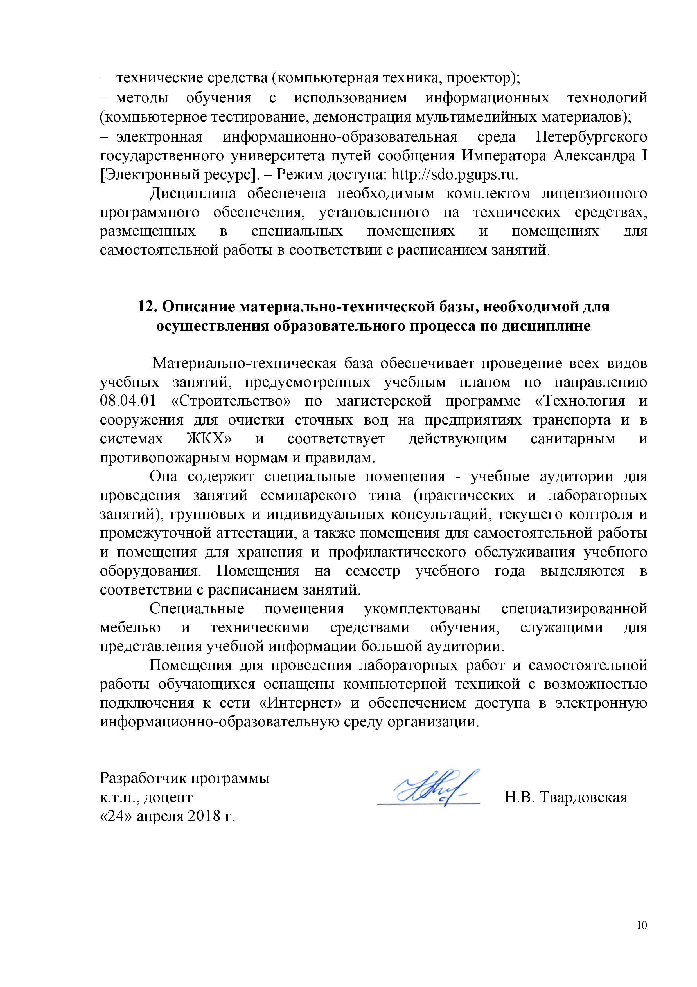
- технические средства (компьютерная техника, проектор);
- методы обучения с использованием информационных технологий (компьютерное тестирование, демонстрация мультимедийных материалов);
- электронная информационно-образовательная среда Петербургского государственного университета путей сообщения Императора Александра I [Электронный ресурс]. – Режим доступа: http://sdo.pgups.ru.
Дисциплина обеспечена необходимым комплектом лицензионного программного обеспечения, установленного на технических средствах, размещенных в специальных помещениях и помещениях для самостоятельной работы в соответствии с расписанием занятий.

12. Описание материально-технической базы, необходимой для осуществления образовательного процесса по дисциплине

Материально-техническая база обеспечивает проведение всех видов учебных занятий, предусмотренных учебным планом по направлению 08.04.01 «Строительство» по магистерской программе «Технология и сооружения для очистки сточных вод на предприятиях транспорта и в системах ЖКХ» и соответствует действующим санитарным и противопожарным нормам и правилам.
Она содержит специальные помещения - учебные аудитории для проведения занятий семинарского типа (практических и лабораторных занятий), групповых и индивидуальных консультаций, текущего контроля и промежуточной аттестации, а также помещения для самостоятельной работы и помещения для хранения и профилактического обслуживания учебного оборудования. Помещения на семестр учебного года выделяются в соответствии с расписанием занятий.
Специальные помещения укомплектованы специализированной мебелью и техническими средствами обучения, служащими для представления учебной информации большой аудитории.
Помещения для проведения лабораторных работ и самостоятельной работы обучающихся оснащены компьютерной техникой с возможностью подключения к сети «Интернет» и обеспечением доступа в электронную информационно-образовательную среду организации.

Разработчик программы  к.т.н., доцент | ____________ | Н.В. Твардовская
«24» апреля 2018 г.

